**ข่าวประกาศผลการตรวจพิสูจน์อาหาร**

**อย. ตรวจพบซิลเดนาฟิล (Sildenafil) และทาดาลาฟิล (Tadalafil)**

**ในผลิตภัณฑ์เสริมอาหาร (ตรา ชูว์)   
MFG : 15/07/2023 EXP : 15/07/2025 ครั้งที่ผลิต Batch No : 0041510KA X19**

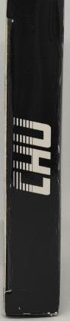**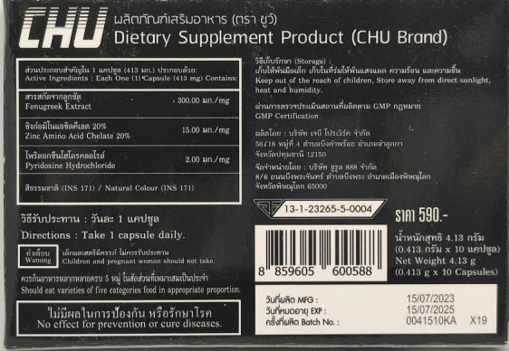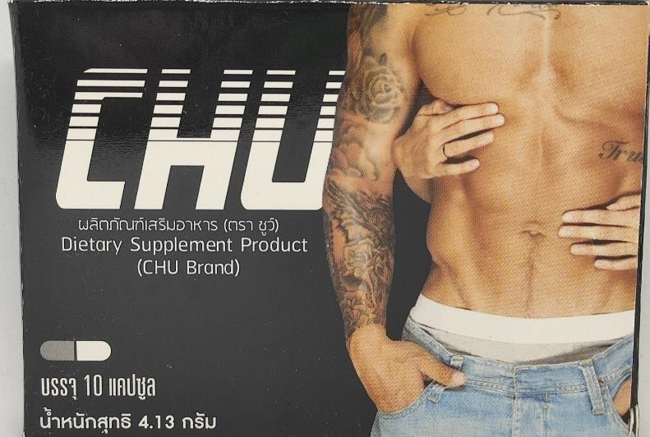+++++++++++++++++++++++++++++++**

สำนักงานคณะกรรมการอาหารและยา (อย.) ได้ซื้อผลิตภัณฑ์เสริมอาหารผ่านช่องทางออนไลน์ ร้านชูว์รูล์ @rul8 ส่งตรวจวิเคราะห์ที่กรมวิทยาศาสตร์การแพทย์ โดยฉลากระบุรายละเอียดผลิตภัณฑ์ ดังนี้ “ผลิตภัณฑ์เสริมอาหาร (ตรา ชูว์) Dietary Supplement Product (CHU Brand) เลขสารบบอาหาร 13-1-23265-5-0004 ผลิตโดย : บริษัท เจบี โปรเวิร์ค จำกัด 56/18 หมู่ที่ 4 ตำบลบึงคำพร้อย อำเภอลำลูกกา จังหวัดปทุมธานี 12150 จัดจำหน่ายโดย : บริษัท ชูรูล 888 จำกัด 8/6 ถนนบึงพระจันทร์ ตำบลบึงพระ อำเภอเมืองพิษณุโลก จังหวัดพิษณุโลก 65000 วันที่ผลิต MFG: 15/07/2023 วันที่หมดอายุ EXP : 15/07/2025 ครั้งที่ผลิต Batch No. : 0041510KA X19”

ผลการตรวจวิเคราะห์พบยาแผนปัจจุบันซิลเดนาฟิล (Sildenafil) และทาดาลาฟิล (Tadalafil) จัดเป็นยาควบคุมพิเศษภายใต้การกำกับดูแลของแพทย์ รวมถึงต้องใช้ใบสั่งแพทย์ในการซื้อเท่านั้น ใช้ในการรักษาโรคเสื่อมสมรรถภาพทางเพศ มีผลข้างเคียง เช่น ปวดหัว หน้าแดง การมองเห็นผิดปกติ ความดันโลหิตต่ำ กล้ามเนื้อหัวใจขาดเลือด ความดันในลูกตาสูง สูญเสียการได้ยิน โดยรายที่ได้รับผลข้างเคียงที่รุนแรง อาจถึงขั้นเสียชีวิตได้ จึงเป็นอาหารที่มีสิ่งที่น่าจะเป็นอันตรายต่อสุขภาพเจือปนอยู่ด้วย เข้าข่ายเป็นอาหารไม่บริสุทธิ์ ตามพระราชบัญญัติอาหาร พ.ศ. 2522 จึงประกาศเตือนให้ประชาชนระมัดระวังในการซื้อหรือบริโภคผลิตภัณฑ์อาหารดังกล่าว ทั้งนี้ อย. และหน่วยงานที่เกี่ยวข้องอยู่ระหว่างดำเนินการตามกฎหมายกับผู้กระทำผิด

หากมีข้อสงสัยเรื่องความปลอดภัยของผลิตภัณฑ์สุขภาพ สามารถสอบถามหรือแจ้งร้องเรียนได้ที่สายด่วน อย. 1556 หรือผ่าน Line@FDAThai, Facebook : FDAThai หรือ E-mail : 1556@fda.moph.go.th ตู้ ปณ. 1556 ปณฝ. กระทรวงสาธารณสุข จ.นนทบุรี 11004 หรือสำนักงานสาธารณสุขจังหวัดทั่วประเทศ

**\*\*\*\*\*\*\*\*\*\*\*\*\*\*\*\*\*\*\*\*\*\*\*\*\*\*\*\*\*\*\*\*\*\*\*\*\*\*\*\*\*\*\*\*\*\*\***

**วันที่เผยแพร่ข่าว 4 ตุลาคม 2567 ข่าวแจก 7 / ปีงบประมาณ พ.ศ. 2568**